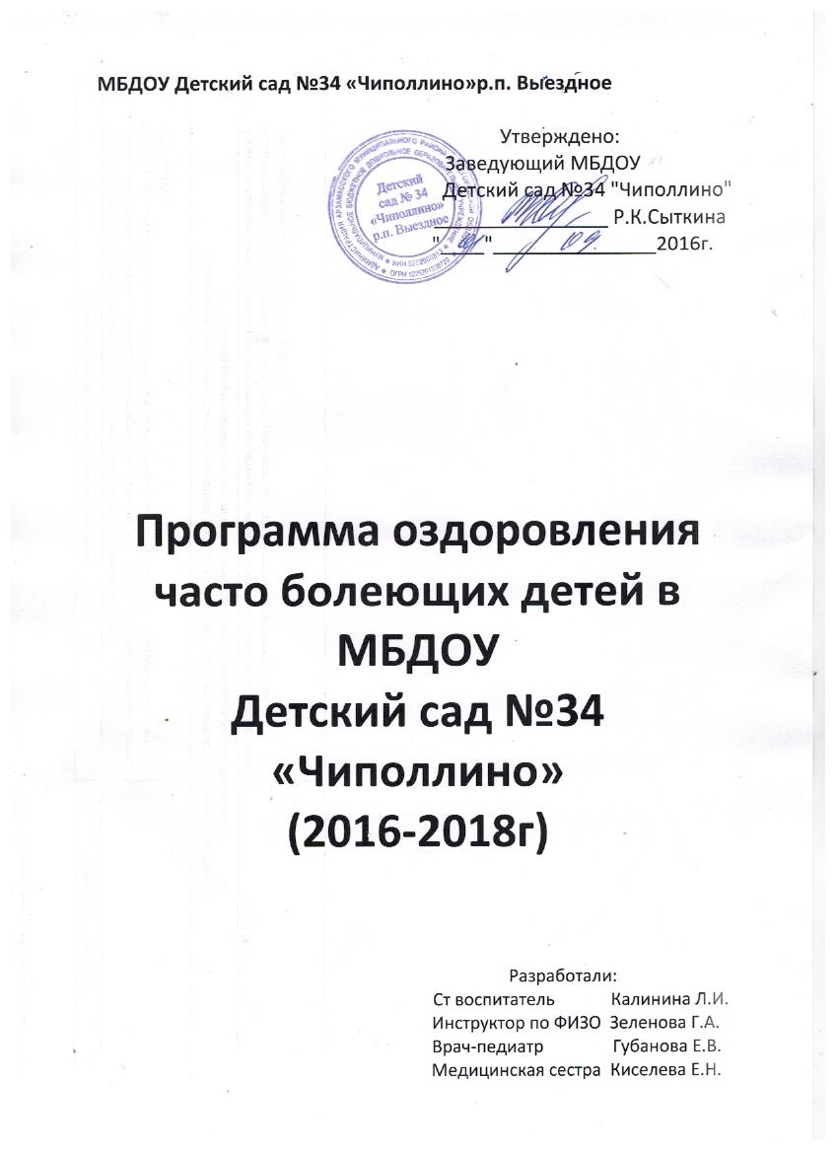
Программа оздоровления часто болеющих детей в МБДОУ Детский сад №34 «Чиполлино»
(2016-2018г.)

В условиях современной природно-социальной и экологической ситуации проблематика здоровья детей приобретает глобальный характер. Разнообразные медицинские, социологические, демографические и другие данные свидетельствуют о том, что только 14% детей России можно считать практически здоровыми, 50%, имеют те или иные отклонения в состоянии здоровья, 35% - хронически больны. (Данные материалов Всероссийского совещания « Пути оптимизации здоровья и физического развития детей в дошкольных образовательных учреждениях).По мнению ученых, дошкольный возраст относится к так называемым критическим периодам жизни ребенка. Термин «критический возраст» введен учеными для характеристики тех фаз жизни ребенка, когда он особенно чувствителен к повреждающим влияниям, что приводит к формированию отклонений здоровья, формирования аллергических реакций и хронических соматических заболеваний. Исходя из этого, физическое воспитание должно являться неотъемлемой частью жизни ребенка с самого рождения, а задача укрепления здоровья одна из приоритетных в работе ДОУ. Устойчивость организма к неблагоприятным факторам среды зависит не только от индивидуальных особенностей организма ребенка, но так же и от своевременного и правильного проведения специальных оздоровительных мер.
Здоровье – это сложное понятие, включающее характеристики физического и психического развития человека, адаптационные возможности его организма, его социальную активность, которые в итоге и обеспечивают определённый уровень умственной и физической работоспособности.
Не утешают результаты состояния здоровья детей, поступающих в детский сад №34 «Чиполлино» . Из 147 воспитанников: (2014-2015г)
1 группа здоровья – 28 -14%
2 группа здоровья – 106 -51%
3 группа здоровья – 70 - 33% 4 группа здоровья – 4 -2%
Одной из основных задач, стоящих перед педагогами на современном этапе развития образования в России является воспитание здорового подрастающего поколения. За последние годы состояние здоровья дошкольников неуклонно ухудшается.
Отсюда возникает необходимость разработки комплексной программы оздоровления детей с с учетом региональных климато-географических особенностей.
Валеология – новая самостоятельная область науки, практики и комплексная учебная дисциплина о закономерностях, способах и механизмах формирования, сохранения, укрепления и восстановления здоровья человека с помощью образовательных технологий. Она нацелена на образование, способствующее повышению уровня здоровья детей.
Программа направлена на формирование у дошкольника интереса к своему личному здоровью, ответственности за себя, внутренней активности. Она обладает рядом особенностей:
1. Программа является комплексной. Вся жизнедеятельность ребенка в детском саду рассматривается под оздоровительным аспектом. Выделяются доминирующие цели, в соответствии с которыми определяется основная деятельность, позволяющая наиболее эффективно проводить оздоровительно-образовательную работу.
2. Программа учитывает климато-географические и экологические особенности региона. Акцент в оздоровительной работе делается на профилактику обострений аллергических заболеваний, простудных заболеваний, нарушений опорно-двигательного аппарата и зрения.
3. Важную роль в программе играет музыка, с помощью которой проводится развивающий дозированный эмоциональный тренинг.
4. Использование малых форм фольклора способствует воспитанию детей в русле народных традиций.
5. Оздоровительная работа проводится в тесном сотрудничестве с семьями воспитанников.
Как показала практика, планомерная работа по программе приводит не только к улучшению состояния здоровья воспитанников, но и повышению их самооценки, воспитанию уверенности в себе, расширяет кругозор.
В результате проводимой оздоровительной работы обострения атопического дерматита, приступы бронхиальной астмы ,ОРВИ становятся у многих детей реже, ремиссии длительней, что в дальнейшем позволяет детям посещать ДОУ .
Пропаганда валеологических знаний среди родителей способствует тому, что они стараются больше внимания уделять своему здоровью и здоровью своих детей.
Цель программы:
создание у дошкольника устойчивой мотивации и потребности в укреплении своего здоровья и здоровья окружающих людей.
Задачи:
- оздоровление детей и повышение их иммунитета;
-формирование привычки к ЗОЖ у детей и родителей;
- организация сбалансированного питания;
- профилактика простудных заболеваний,
- профилактика нарушений опорно-двигательного аппарата,
- профилактика нарушений органов зрения;
- формирование потребности в ежедневной двигательной активности;
- привитие культурно-гигиенических навыков
- оздоровление организма посредством приобретения навыков правильного дыхания;
- осознание и осмысление своего «я», формирование коммуникативных навыков;
- развитие психических процессов, эмоционально-волевой сферы ребенка.
Методологическую основу программы составляет определение Всемирной организации здравоохранения здоровья, как естественного состояния организма, характеризующегося его уравновешенностью с окружающей средой и отсутствием каких-либо болезненных изменений; состояние полного телесного, душевного и социального благополучия. Необходимо научить каждого ребенка бережно относиться к своему здоровью. Научно доказано, что здоровье человека лишь на 7-8% зависит от успехов системы здравоохранения и более чем на 60% от его образа жизни.
Программа предполагает использование разнообразных методов, средств и форм работы.
В основе программы лежат научно обоснованные оздоровительные методики, адаптированные к детям дошкольного возраста. Среди них большое место принадлежит методикам, направленным на развитие органов дыхания:
методика дыхательной гимнастики А.Н.Стрельниковой основана на коротком активном вдохе, который тренирует все мышцы дыхательной системы. Внимание на выдохе не фиксируется, он должен происходить самопроизвольно;
методика дыхательных упражнений йогов позволяет сбалансировать деятельность вегетативной нервной системы. Двухфазное йоговское дыхание предполагает раздельный попеременный вдох то одной, то другой ноздрей;
звуковая психорегуляция дыхания М.Л.Лазарева направлена на стимуляцию обменных процессов в клетках за счет звуковой вибрации.
Йоговские упражнения для глаз укрепляют глазные мышцы, снимают с них напряжение, активизируют кровоснабжение глаз.
Пальчиковые игры способствуют развитию речевой деятельности и формированию корковых структур головного мозга.
Работа с детьми по программе направлена на развитие двигательной активности, в частности:
Технологии и методические пособия «Воспитание здорового ребёнка» «М. Д. Маханёвой;
«Азбука здоровья». Безруких М.М. ,
« 300 подвижных игр для оздоровления детей «.Страковская В.Л., «Развивающая педагогика оздоровления»- Кудрявцевцева В.Т
Ритмическая гимнастика позволяет не только укрепить опорно-двигательный аппарат, дыхательную и сердечно-сосудистую системы, но и способствует формированию правильной осанки, также развивает чувство ритма, музыкальность, повышает эмоциональный тонус, создает хорошее настроение;
Многие средства, обозначенные в программе, направлены на профилактику ОРЗи повышение резистентности организма:
массаж биологически активных зон (по А.А.Уманской) повышает защитные свойства слизистых оболочек носа и верхних дыхательных путей;
фитотерапия, заключающаяся в полоскании горла настоями лекарственных трав, оздоровливает полость рта и горло;
закаливание способствует профилактике ОРЗ;
фармакотерапия (использование фармакопрепаратов) усиливает сопротивляемость организма к инфекциям;
массаж пальцев (массаж биологически активных точек на кисти) повышает работоспособность коры головного мозга, является мощным средством, стимулирующим развитие мышления ребенка;
лечебная гимнастика (активные и пассивные движения) оказывает общее и локальное воздействие на организм.
Также предусматривается профилактика нарушений опорно-двигательного аппарата. В программу включены: упражнения корригирующей гимнастики для профилактики нарушений осанки и плоскостопия.
На коррекцию психического состояния направлены психогимнастические этюды М.И.Чистяковой, адаптированные к дошкольному возрасту, способствующие развитию воображения, снятию интеллектуальной и эмоциональной напряженности и др . способствующие формированию положительного микроклимата в детском коллективе, развитию личности ребенка.
Согласно программе, для повышения работоспособности детей используются динамические паузы, они стимулируют умственную работоспособность детей на занятиях и дарят «мышечную радость».
Проведение релаксации под музыку Моцарта («Эффект Моцарта») помогает расслабить и успокоить детей, снять напряжение. Для этих же целей используется звучание спокойной музыки на фоне звуков природы.
Особое место в программе уделяется методам оздоровления окружающей среды:
флора-дизайн, помогает очистить воздух замкнутых помещений с помощью растений, активно абсорбирующих вредные вещества;
кварцевание воздуха помещений, что позволяет избавиться от вредоносных микроорганизмов.
Программа предполагает включение в учебный процесс ежемесячных занятий познавательного цикла, знакомящих детей со строением тела человека, здоровым образом жизни и безопасным поведением в быту и на природе. Познавательная деятельность базируется на технологиях развивающего обучения, основанных на совместной деятельности педагога и детей. (ОБЖ- Р.Б.Стеркина)
Организация здорового ритма жизни
и двигательной активности детей
Основным психогигиеническим и психопрофилактическим средством в ДОУ является рациональный оздоровительный режим. Режим дня в детском саду должен быть гибким. Существуют неизменные (стереотипные) компоненты режима – время приема пищи, дневной сон, общая длительность пребывания ребенка на свежем воздухе. Остальные компоненты режима – динамические.
Современные дошкольники испытывают значительные умственные перегрузки. Дети вынуждены значительное время находиться в статической позе. Для компенсации недостаточной подвижности используются оздоровительные физические упражнения. В результате физических нагрузок улучшаются функциональные показатели сердечно-сосудистой системы, ускоряется ее развитие, развивается и укрепляется мышечный аппарат, активнее работает дыхательная система, улучшается координация деятельности нервных центров, повышается эмоциональный тонус. Занятия физической культурой улучшают все психические процессы, повышают функциональные резервы многих органов и систем организма.
Виды двигательной деятельности детей:
- утренняя гимнастика, динамические паузы, профилактическая гимнастика, бег, ходьба и подвижные игры на прогулке, релаксационные упражнения, игры-хороводы, бодрящая гимнастика после сна – ежедневно;
- занятия:
– физкультурные занятия – 3 раза в неделю,
– музыкальные занятия – 2 раза в неделю;
-спортивный досуг – 1 раз в месяц;
- оздоровительный досуг – 1 раз в месяц;
- спортивный праздник «День Здоровья» – 1 раз в месяц;
- физкультурный праздник -1 раз в полгода.
Утренняя гимнастика
Утренняя гимнастика важна для закаливания организма, повышения работоспособности детей после сна и регулярной физической тренировки в целях совершенствования мышечного аппарата, сердечно-сосудистой и дыхательной систем. Проводится при открытой форточке или на свежем воздухе.
Утренняя гимнастика проводится в различных формах:
- традиционная – с предметами и без них, с включением звуковой гимнастики и кинезиологических упражнений;
- игровая - включает 3-6 имитационных упражнений (для младших дошкольников);
- ритмическая – выполняется под бодрую, ритмичную музыку в умеренном и быстром темпе;
- танцевально-гимнастические композиции – гимнастические и пластические упражнения, объединенные одним музыкальным произведением;
- песенно-речевая зарядка – состоит из 5-6 упражнений, выполняемых под текст или песню;
- «Круг здоровья» – включает в себя коммуникативные, приветственные, хороводные игры и игры на внимание, выполняемые в кругу. Используются в период адаптации и в летний период на улице.
Гимнастика после сна также очень важна для закаливания организма, повышения работоспособности детей после сна.
Физкультурные занятия
Физкультурные занятия проводятся трижды в неделю: два из них в музыкальном зале, одно – проводит воспитатель группы в форме подвижных игр во время прогулки, перед заходом в здание детского сада.
Физкультурные занятия проводятся в следующих формах:
- традиционное (классическое) занятие;
- круговая тренировка;
- игровое занятие;
- комплексное занятие, объединенное одним игровым сюжетом и включающее задания по развитию речи и музыкальные номера;
- занятие-соревнование, построенное на командных играх и эстафетах;
- сюжетное занятие, в котором все действия выполняются в соответствии с заданным сюжетом;
- контрольное занятие.
Динамические паузы
Динамическая пауза – заполненная разнообразными видами двигательной активности пауза в учебной или трудовой деятельности, отличающейся значительным преобладанием умственной нагрузки или однообразием движений. Предназначена для предупреждения утомления и снижения работоспособности.
Профилактическая гимнастика
Этот вид гимнастики нацелен на повышение функциональных возможностей организма, работоспособности и восстановления здоровья. Профилактическая гимнастика – «Минутки здоровья» могут проводиться перед занятием, на занятиях, как его часть, перед приемом пищи, перед игровой деятельностью, т.е. в каждую свободную минуту. Включает в себя: массаж и самомассаж, гимнастику для глаз, дыхательную гимнастику.
Ходьба, бег, подвижные и спортивные игры на прогулке
Дозированные бег и ходьба на прогулке – один из способов тренировки и совершенствования выносливости, наиболее ценного оздоровительного качества.
Подвижные и спортивные игры совершенствуют координацию движений и все психофизиологические качества, тренируют функции головного мозга.
Игры-хороводы, релаксационные упражнения и бодрящая гимнастика
Игры-хороводы проводятся в кругу и сопровождаются движениями в соответствии с текстом.
Релаксационные упражнения выполняются для снятия напряженности в мышцах, вовлеченных в различные виды активности. Релаксация – состояние покоя, расслабленности, возникающее вследствие снятия напряжения после сильных переживаний или физических усилий. Применяется в конце физкультурного занятия, перед дневным сном.
Бодрящая гимнастика проводится после дневного сна, ее цель: сделать более физиологичным переход от сна к бодрствованию, улучшить настроение детей и поднять мышечный тонус.
Праздники и развлечения
Праздник приносит радость, дает душевную и физическую разрядку. Развлечения – одна из форм организации праздника в повседневной жизни детского сада, целями которой являются: - доставить детям удовольствие, развлечь их;
- обогатить новыми впечатлениями;
- пробудить творческую активность;
- закреплять и развивать уже полученные навыки в новых условиях.
Формы организации развлечений оздоровительной направленности:
- познавательные досуги, преследуют цель закрепить полученные знания, направленные на сохранение здоровья;
- досуг, построенный на знакомых играх, игровых движениях;
- физкультурный досуг, основанный на элементах спортивной игры;
- спортивный праздник «День Здоровья»;
- «Веселые старты», включают в себя игры-эстафеты;
- фольклорный досуг, состоит из народных подвижных игр;
- семейный досуг – вечер совместного отдыха детей и родителей. Медицинское обеспечение оздоровительной работы.
Вся оздоровительная работа в ДОУ находится под контролем медицинских работников.
Врач дважды в год проводит полное обследование детей, регулярно осуществляет профилактические медицинские осмотры. Работа медицинского персонала строится в двух направлениях: профилактика и оздоровление.
Профилактические мероприятия:
1. Для повышения иммунитета: элеутерококк 1 капля на год жизни.
2. Витаминные препараты: ревит, витамин С индивидуально для каждого ребенка.
3. Фитотерапия.
4. Орошение зева с календулой, солевым раствором.
5. Для профилактики гриппа – оксолиновая мазь.
6. Ношение медальона со свежими дольками чеснока.
7. При карантине строгое соблюдение карантинных мероприятий: масочный режим, избегание контакта с другими группами, наблюдение.
Оздоровительные мероприятия:
Массаж общий, точечный.
ЛФК: дыхательная гимнастика для детей с патологией органов дыхания (бронхиальная астма, аллергический бронхит, респираторный аллергоз) – 3 раза в неделю, корригирующая для формирования правильной осанки – 2 раза в неделю.
Ведется диспансерная работа, так как дети часто болеющие, 2 раза в год контроль анализа крови с лейкоформулой, осмотр узких специалистов.
Все профилактические прививки делаются с разрешения родителей и с соответствующей подготовкой.
Во время проведения занятий и режимных моментов учитываются особенности здоровья детей, осуществляется индивидуальный подход в соответствии с установленными диагнозами.
Закаливание детей
Под руководством медицинских работников проводятся мероприятия по закаливанию детей. Закаливание повышает сопротивляемость организма инфекционным и простудным заболеваниям, способствует ускорению обмена веществ, оказывает благотворное влияние на психосоматическое состояние ребенка. Обязательное условие закаливания – соблюдение принципов постепенности и систематичности.
Педагогами проводится неспецифическое закаливание:
- воздухом:
1. Прием детей на свежем воздухе согласно климатическим условиям.
2. Одежда детей, обеспечивающая тепловой комфорт.
3. Прогулки 2-3 раза в день.
4. Сквозное проветривание в отсутствие детей.
5. Оздоровительный сон с доступом свежего воздуха.
6. Воздушные ванны до и после сна.
7. Утренняя гимнастика и физкультурные занятия в облегченной одежде при отрытой форточке, а также на свежем воздухе.
8. Гимнастика после сна.
9. Массаж стоп – хождение босиком по специальным дорожкам.
10. Бесконтактный массаж, «мытье меридиан», самомассаж по системе древнекитайской медицины.
11. Дозированное хождение по «Тропе Здоровья» в летнее время года.
- водой:
1. Умывание и другие гигиенические процедуры.
2. Полоскание горла прохладной водой с раствором лекарственных трав.
3. Мытье рук до локтя прохладной водой.
1. Световоздушные ванны.
2. Солнечные ванны.
3. Отдых в тени.
- солнцем:
1. Световоздушные ванны.
2. Солнечные ванны.
3. Отдых в тени.
Организация питания
В ДОУ выполняются принципы организации рационального здорового питания: полноценность, регулярность, разнообразие, гигиена, индивидуальный подход во время приема пищи. В ежедневном меню широко используются продукты, содержащие микроэлементы (йодированная соль), проводится витаминизация третьего блюда.
Регулярно утром в 10.00 часов детям предлагается витаминный стол, который включает соки, фрукты. Для лучшего функционирования процессов пищеварения и стимулирования аппетита у детей в питание включены овощные и фруктовые салаты, содержащие растительную клетчатку.
Основное внимание уделяется организации диетического питания. В основном, это гипоаллергенная диета. Меню составляется индивидуально на каждого ребенка, исключая продукты, которые вызывают реакцию и, используя замены, позволяющие получить необходимое количество жизненно важных элементов и калорий для нормального развития ребенка.При составлении меню учитывается объем пищи в граммах, нормы потребления различных продуктов в граммах, суточная потребность детей в основных пищевых ингредиентах, суточная потребность в витаминах и их содержание в различных продуктах.
Создание условий для оздоровительной работы с детьми

Оздоровление воздушной среды
Комнатные растения являются хорошим резервом для оздоровления окружающей среды. Они служат живым фильтром, активно удаляя летучие органические соединения и вредоносные микробы. Также для оздоровления воздушной среды используются плановое ежедневное сквозное проветривание помещений во время прогулки детей, кварцевание и озонирование воздуха с помощью люстры Чижевского. В группах создается атмосфера, которая благоприятна для детей с аллергическими заболеваниями,частоболеющих: это частое проветривание, влажная уборка, устранение источников аллергена (цветущих, пахнущих цветов, шерстяных ковров, мягких игрушек, перьевых подушек).
Создание микроклимата
Создание комфортного психологического микроклимата является одним из главных направлений работы с детьми. Также на занятиях дети обучаются азбуке выражения эмоций. Занятия помогают детям изжить невротические проявления (неуверенность, различного рода страхи) и способствуют выработке положительных черт характера.
Организация развивающей среды
В каждой группе создается Уголок здоровья, в котором находятся пособия для самостоятельных занятий спортом. Имеется необходимое оборудование по всем видам движений в музыкально-физкультурном зале. Оборудована спортивная площадка для занятий и игр на свежем воздухе.
Работа с родителями
Здоровье ребенка во многом зависит от обстановки, которая окружает его дома. Доброжелательные семейные отношения определяют эмоциональное состояние ребенка, его психическое здоровье. Положительный результат оздоровительной работы возможен только при поддержке родителей.
Работа с коллективом ДОУ
Программа станет эффективной, если весь коллектив примет её основные положения и осознает, что при систематическом выполнении ее требований можно действительно достичь положительных результатов в укреплении физического и психического здоровья детей.
(план работы по реализации программы смотреть приложение)

